"План Розенберга" (план раздела Советского Союза, разработанный Альфредом Розенбергом)

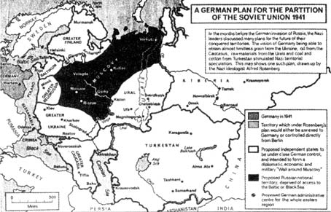

Переведенная на английский язык американская копия, снятая с документов Третьего рейха и хранящаяся в Библиотеке Конгресса США. В советской печати карта впервые опубликована Л. Корявиным ("Известия", 3 мая 1990 года).
Предназначавшийся для дальнейшего исторического проживания русского народа ареал ("Московия") изображен на карте черным пятном. Как видим, "черная дыра" - введенная 3. Бжезинским метафора для обозначения постсоветской России, - имеет вполне реальный, а отнюдь не условный прообраз.

